**季晶晶参会总结报告**

主办单位：中国化学与物理电源行业协会

地点：深圳会展中心

本人参会时间：2018/5/21-2018/5/24

参会人：季晶晶

总参会人：刘兆平、夏永高、王小兰、赛喜、马池、顾庆文、陈溢镭、季晶晶、张国华、蒋亚北、贺志龙等。

2018/5/21

上午部分一行人坐火车，大约9个多小时到达深圳，晚上七点到达深圳。

2018/5/22

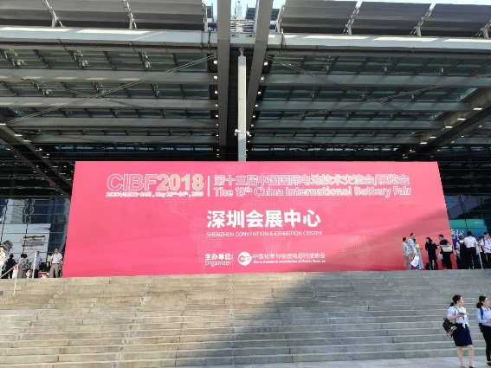

图 1 会展中心正门

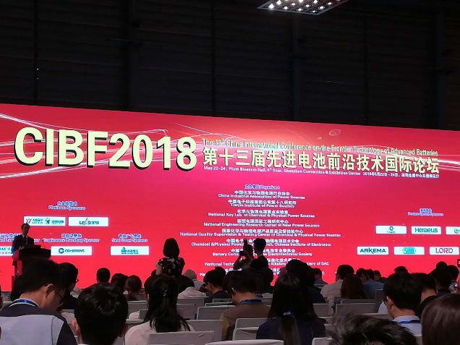

图2 研讨会国际论坛现场

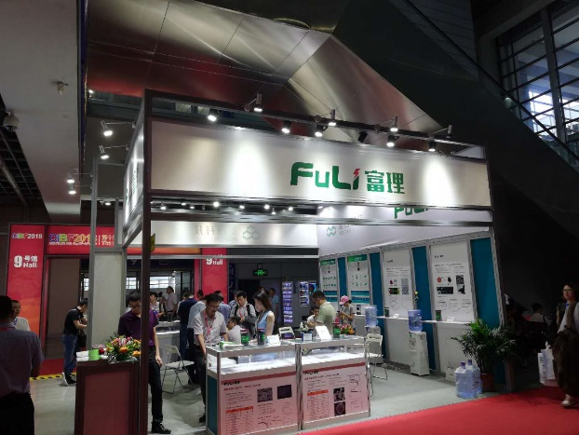

图3 宁波富理和墨西科技展台

首先感谢刘老师和夏老师给我参加会议和展会的机会。如图1会展中心正门，如图2国际论坛会场，如图3宁波墨西科技和宁波富理展台。因宁波富理公司参展，22号上午和23号下午安排在富理公司展台介绍自己的产品，其他时间基本是去展厅和相关材料和设备企业交流，除此以外还听了相关自己研究方向的研讨会报告。

第十三届中国国际电池展，简称CIBF2018。11万平米的展览规模，总共9个展馆。全球参展商超过1250家，展位达到5500多个，这个由中国化学与物理电源行业协会主办的电池行业国际例会再创新纪录，新增加了韩国馆和德国馆，2016年基本没有这两个馆，祖国强大后，国外对这次展会也非常重视。组织规模空前的“第十三届中国国际电池技术交流会/展览会 (CIBF2018)”以及同期举行第三届中国储能技术与应用展览会等专业大会，首日参观观众人数近26000，较上届CIBF2016展会首日参观人数同比增加一倍，预计三天参观总人数大约8万人次。

根据中国化学与物理电源行业协会统计分析，2017年中国锂离子电池销售收入达到1589亿元，比2016年的1330亿元，同比增长19.5%。锂离子电池的产量由873亿瓦时增长到1009亿瓦时，同比增长15.6%。这主要得益于中国新能源汽车动力电池和储能用电池市场的快速发展。2017年新能源汽车动力电池配套量达到370.6亿WH，其中，乘用车配套量139.8亿Wh，占比37.72%；客车配套量145.7亿Wh，占比39.31%；专用车配套量85.1亿Wh，占比22.95%。特别是随着市场的需求变化和电池技术的发展，具有高能量密度的三元电池后来居上，逐步占据了新能源乘用车市场主导地位。2017年三元动力电池的比例大幅上升，从2016年的20.4%上升至2017年44.8%。新版补贴调整政策以能量密度为标准作为补贴高低的调整系数，拉动了三元动力电池占比大幅上升。

今天一天五楼的交流会我没去，上午和客户交流，基本都是想了解富理材料和硅碳材料的客户，我也一一解答，并留下对方名片；也有特别想了解磷酸锰锂和高温型锰酸锂的客户；磷酸锰锂还有一家是台湾宏辰在做，我也看到了。我也介绍了我们的优势和目前我们的技术水平，客户也都收了销售的名片。还有一些外国的参观者，印度、法国、俄罗斯等，对目前我们做的产品也是非常感兴趣。当天下午基本都是泡在展会中的，因为相关的都是正极材料，我的研究方向是负极材料；展馆也特别的大，因此我主要是针对硅负极材料方面去了解，包括原料、设备、相关制备的同行企业、粘结剂、电解液等方面去了解。

带着现场领的参会指南，一个一个展馆搜索，这次展会比2016年展会分的更清晰，找企业也是非常容易。

在1号馆，这个展馆最大，电池厂和电动汽车厂最多。观看了电池企业、材料企业以及相关的配套设备、材料企业、导电剂生产厂商等的展台，最大量的学习对方先进的技术和先进理念。下面就是参观了企业展的部分心得。

主要还是去看负极材料那一块包括，自己是做负极材料。

1号馆基本是电池企业和电动车企业、检测设备、电子仪器方面，加之还有德国馆和台湾企业馆，电池企业基本都是大企业，南都电池、力神、CATL、宝瑞天成、亿纬锂电、中航锂电、鹏辉能源、福斯特、超威、万向、欣旺达等等。据了解这些电池企业也都在为高能量密度电池而努力，也非常想用更先进的电池材料，具体我想了解他们的电池技术，目前他们也是保密的。因此我也适当的发了一些名片，为后续的材料推广做好准备。

2号馆基本都是电池材料的，负极和正极都有。2016年BTR和杉杉都没有参展，但今年过来了，可能重视程度增加了，因此我们也需更加努力。先去了BTR和杉杉、海容新材料科技有限公司、湛江市聚鑫新能源有限公司、大连宏光锂业股份有限公司、深圳市斯诺实业发展股份有限公司、新乡天力、宁波容百、深圳市翔丰华科技有限公司、天津锦美碳材科技发展有限公司；江西紫宸到时没看到过来参展。公司太多了，还有几家新的企业也有涉及Si/C方面的，基本都要了资料。目前能拿到硅碳的样品还是2016年有的几家，回来后我第一时间和他们其中几家沟通让他们寄一些硅碳负极材料过来我分析一下。目前市场上都是推的SiO/C复合材料，Si/C都是在做研发，SiO/C复合材料的膨胀系数较高，应用起来还是相对较困难；研发主要方向是提高SiO/C复合材料方面也是的首次效率，这和我们思路一致。看了宣传册上的性能，以及他们展出的PPT。看宣传册上的表面形貌，BTR和杉杉估计也是通过纳米Si包碳和G混合烧结而成，在Si/C复合材料方面各厂家也没有较好的思路和产品。这对我们也是个机遇，加紧研发，做好了就能够抢占市场。他们的资料我也都拿了，包括负极材料一些标准。对于SiO/C复合材料方面基本都是一致的思路，因此在目前我们石墨烯复合SiO应用研发基础上，我们后期再做一些新的结构方面的工作。

同样和2016年一样想要问出他们的一些技术秘密的，但也只是一些简单的交流，具体的他们也不愿意说出来。但其中多家都有天然鳞片石墨、沥青粉、石油焦销售，回来后在原材料方面我们也可以改进以下。

在粘结剂和电解液方面我也多关注了一些：上海汇平、道赢、泰能、金力，他们说他们有专门对硅碳负极材料混浆用的水性粘结剂，新宙邦、天赐、山东海容也有针对硅碳负极材料的电解液。销售也表示可以提供样品给我们试样。

从二号馆到七号馆和八号馆、九号馆比较近，七号馆和八号馆、九号馆是相通的。带着自己需要参观的窑炉和粉碎设备厂家进行了沟通。

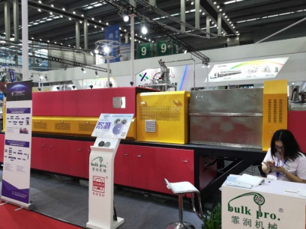

图4 CVD炉

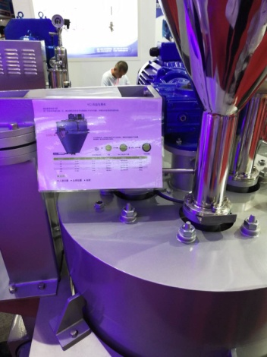

图5 旋转包覆炉

九号馆基本是涂布机设备，叠片设备展，感觉这一届设备厂家太多了，而且涂布机设备厂家的展厅大的有几百平方米，是不是赚的钱很多。主要还是去了我调研过的几家设备厂家，如图4，其中有霏润机械和咸阳窑炉厂家，和他们经理仔细聊了，在CVD炉方面他们也是做的时间不长，我提出了几个在CVD中的问题：包括积料和积碳问题，他们表示也解决不了；但目前这样的设备自动化程度都是很高的。七号馆和八号馆基本是窑炉、干燥设备、粉碎设备的展厅。有：先导干燥设备有限公司、无锡市阳光干燥设备有限公司、常州益民干燥设备有限公司、常江苏宇通干燥工程有限公司、先锋干燥；这几家都是做干燥设备，主要有喷雾干燥、真空干燥、盘式干燥、耙式干燥、闪蒸干燥等；基本都了解加深了一下印象。如图5，特地去看了无锡新光粉体搅拌包覆设备和融合机，我觉得也是一种硅或者SiO包覆的重要手段，我在他们家已经做了很多实验了，目前还在验证阶段；我这次来这个设备也是我调研的重点看的设备；一边干燥一边搅拌，一边包覆碳，是比较理想的干燥、包覆、造粒设备。融合机方面也做了一些实验，不过由于石墨烯和Si的密度相差较大，融合的效果不是太好，后期再重新设计好实验。还去了解了科晶等一些实验设备厂家。

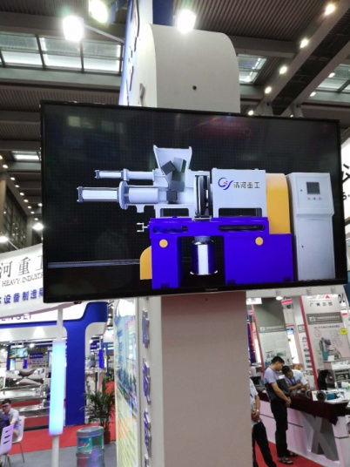

图 6 清河的粉碎机

如图6，清河的粉碎机自动化程度较高，还有调节内部磨盘的间隙调节颗粒大小。但据了解用过的说不是太好用。

下午5：10分就开始赶人，我们只能缓缓离开。

2018/5/23

我还在四号和五号馆看到了真空上料和材料合成自动化设备，感觉这一届设备展的自动化程度比2016年要高很多。今后的工业4.0，现代化产业线一定是自动化程度高，因此这些设备必不可少。特别是在控制粉尘和尾气、废液方面，有这样的配套设备是必不可少的。资料也都拿了，今后可以和他们再沟通。

其他曾经采购的企业也去了解可以下，主要有没有更新的设备、还有目前行业内使用其设备的情况。基本去年上Si/C设备的厂家还是较多的，估计这两年会是个爆发期，这对我们来说是挑战也是机遇，还需努力做好产品。

上去五楼听了几场硅碳报告，待会再去展会调研和交流。

报告我没听多少两个金属Li的，还有硅碳负极材料的就3个报告，值得听，主要是在展会。

第一个报告是来自苏州大学的郑洪河老师关于SiO和Si负极材料还有粘结剂方面的研究，题目是下一代锂离子电池用硅负极材料发展的新战略。粘结剂提升可加工性、循环性能和效率的报告。我这次来其中也有一项就是有关硅碳粘结剂方面的调研。主要讲述了他们Si和SiO负极材料的开发过程，主要还是扣式电池和扣式全电池，循环性能一般。特别提到改性海藻酸水溶性粘结剂在硅碳负极中应用，我也很想试一下。最后还介绍了道赢科技，在展会我也找到了，也联系上了，可以送样。

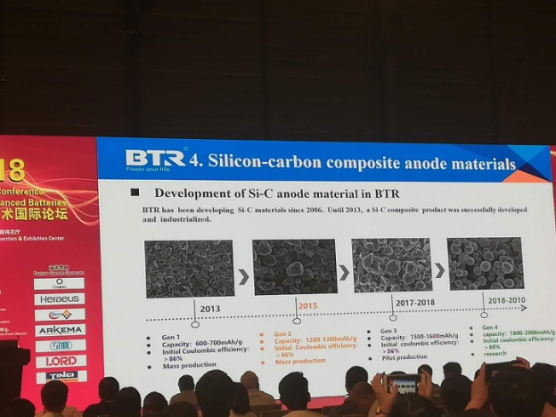

图7 BTR材料

第二个报告是美国Black Diamond的Vinay Bhat博士，题目是用于高硅含量电池的新型突破性纳米材料解决方案。适用于Si负极材料电池的CNT材料。口语非常好，虽然是个印度人；因为在展会上，有的印度人口语很差。现在世界上很多企业都在研究Si/C和SiO/C复合材料，并有的出货，600次以后容量还能保持在80%以上，说明循环性能较好。他们就是配合Si/C复合材料电池中导电剂使用开发，其实电池的每一个部分都是很重要的，导电剂也不例外。但这次不是我关注的重点。

如图7，第三个报告来自BTR周海辉博士的报告，听的人很多，题目是高性能负极材料的开发进展。周博士说他们主要是做负极材料的。他介绍了他们公司几款负极产品，主要还是广告比较多。特别提到Si和SiO负极材料，主要为三代产品，说都有销售，首次效率都在86%以上，看性能我觉得做的很不错，如果每一批一致性都能够达到的话，我觉得可以产业化了。目前可以看出他们出货是SiO，做开发还是纳米Si方面。关于产品，遇到以前一个师兄，他是豪鹏国际的一个技术负责人说其实BTR的SiO基负极材料并没有那么好，杉杉的SiO/C到是不错，我们自己测也是如此，也有可能是体系不一样得到的数据也是不一样的。PPT中显示几乎都是和SiO-420的性能。我们现在一款材料也是和石墨复合的，后期在结构上可以调整，我觉得可以做的更好。

下午因为有在富理展台有任务，因此下午基本都在展台。5:10分赶人了，我们只能出来了。

2018/5/24

来到了四号展厅。看到了天津中锂，说可以根据要求定制锂片，正好实验室有人在做锂金属电池，正好可以用上。他们说有惰性包覆的锂粉，锂硅合金粉，我说我是做电池的，我很感兴趣，他们说这也是一种补锂的手段，2016年样品不能提供，现在可以提供了。但我觉得还是存在一定风险。

继续在展会中交流，今天去了三号馆和六号馆。主要是针对研磨设备和粉碎设备、分散设备调研。

主要还是去了我调研的几家设备厂家，耐驰科技有限公司、深圳叁星纳米科技股份有限公司、罗斯(无锡)商业有限公司、常州市龙鑫化工机械有限公司、无锡新而立机械设备有限公司、深圳市博亿化工机械等、深圳市亿富。其中几家是我们正在用的设备，还有几家是新认识的厂家，市面上主要是砂磨机，涌现了很多这种设备，2014年的时候没有这么多，但有些厂家做的很差我就没有列出来。针对于我们的料会被氧化，几个厂家也都给了方案，说用有机溶剂，添加还原性物质，抽真空，通氮气等，我都联系了，准备下个月开始试一下样品。最大的感触就是现在的研磨设备自动化程度高，控制也好，而且企业都是实验设备都可以供客户试样。

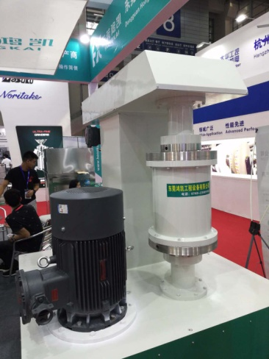

图8 砂磨机

下午基本都在撤展了。有一家深圳叁星研磨设备的过来交流了一下，如图8，类似这样的设备，涡轮的立式砂磨机，效率很高；他说他们的设备可以将Si研磨到100-50nm以下，他们也说可以试样，本人是将信将疑的，但他说他们是做的最好的，后面给他们寄一些试一下。后面刘老师也召集了一下大家，了解了各自参会情况，大家在一起热烈的讨论所见所闻。下午三点，最后看了几家和自身不太相关的，基本都不在展厅了，五楼的会议也结束了。

因老师安排了24号晚上的事情，所以5月25日回所。

**个人总结：**

感谢刘老师和夏老师给我这次机会。再次来深圳，收获很多，所有的馆相关的厂商都逛了一遍。结合国家的要求和自身的需求来学习和对比。这次展自动化程度高的设备较多，硅负极方面的制备和检测设备越来越先进，各大厂家和研究人员研发方向也更加明朗。自己的视野拓宽了，也学到了很多制备方法和设备结构，了解了客户的需求，认清了自己和别人的不足，为做好硅碳的产业化工作打下了坚实的基础；也看到了很多相关电池企业和材料企业、设备企业的参展。感觉大家都着眼高能两密度电池和电池材料，这是个非常好的方向，因为我们也在做，是机遇也是挑战。也看到了各种电极材料、电解液、集流体、隔膜、导电剂等等材料都有人在做，再销售，各有所长，也有所短；认清了一些材料的优缺点以及改性的方法。基本去年上Si/C设备的厂家还是较多的，估计这两年会是个爆发期，这对我们来说是挑战也是机遇，我们就是要努力做好自己的产品。

特别是硅负极材料，包括原料、设备、粘结剂、电解液都可以免费要样品和免费试样，月底前就寄送一些样品，同时要一些所需样品进行实验。为硅负极材料的产业化工作提供了很好的条件，这次来也达到了自己的计划和目的，今后工作会更顺利。

接下来做好中试实验和测试、同时测试新样品、实验新设备和新方法、布局新专利，在今后的工作中，借鉴别人新的方法，为硅负极材料产业化作出自己最大的努力和贡献。

季晶晶

2018-5-27